Revelaţia Divinã Semnul Fiarei (666)
Ce ne spune Biblia despre semnul fiarei??
Apocalipsa 13:15-18 | Apocalipsa 14:9-11
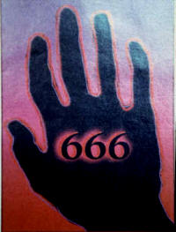  Şi i s-a dat ei sã însufle duh chipului fiarei,ca chipul fiarei sã şi grãiascã şi sã omoare pe toţi cîţi nu se vor închina chipului fiarei. 13:16 Şi ea îi sileşte pe toţi,pe cei mici şi pe cei mari,şi pe cei bogaţi şi pe cei sãraci,şi pe cei slobozi şi pe cei robi,ca sã-şi punã semn pe mîna lor cea dreaptã sau pe frunte. 13:18 Aici este înţelepciunea.Cine are pricepere sã socoteascã numãrul fiarei;cãci este numãr de om.Şi numãrul ei este şase sute şaizeci şi şase. | 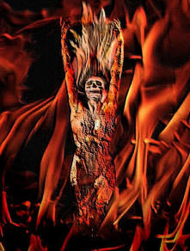  Şi al treilea înger a venit dupã el,strigînd cu glas puternic;Cine se închinã fiarei şi chipului ei şi primeşte semnul ei pe fruntea lui,sau pe mîna lui.  13:10 Va bea şi el din vinul aprinderii lui Dumnezeu,turnat neamestecat,în potirul mîniei Sale,şi se va chinui în foc şi în pucioasã,înaintea sfinţilor îngeri şi înaintea Mielului.  13:11 Şi fumul chinului lor se suie în vecii vecilor.Şi nu au odihnã nici ziua nici noaptea cei ce se închinã fiarei şi chipului ei şi oricine primeşte semnul numelui ei.
Sînt multe presupuneri în ce priveşte acest semn,dar de un singur lucru putem fi siguri.Oricine primeşte marca fiarei este pierdut.Odatã ce ai primit marca(666)nu mai este cale de întoarcere.Nu vei mai putea fi iertat şi nu vei mai avea încã o şansã.Nu mai poţi fi salvat din acel moment şi vei fi pierdut definitiv.Nici sã nu te gîndeşti cã Dumnezeu o sã te înţeleagã.Te vei gîndi cã El o sã te ierte chiar dacã ai luat semnul,El are milã de mine şi nu vrea ca eu sã-mi pierd viaţa!Nu trebuie sã-mi fac griji,mai pot fi salvat!NU,NU,GREŞIT!!Dacã vei primii acest semn(666)pe frunte sau pe mîna ta eşti pierdut!Tu nu o sã mai poţi fi salvat.Tu ţi-ai dat viaţa fiarei în acel moment.O sã fie timpuri grele şi presiuni mari cînd se cere ca acest semn sã fie primit de oameni.Probabil o sã ţi se parã cã este singurul lucru care te va ţine în viaţa în timpul acela şi multe probleme se vor rezolva dacã primeşti semnul.Mare presiune o sã fie asupra ta ca sã primeşti acest semn,cum ar fi;Tortura,sa-ţi pierzi viaţa,îţi vei pierde copii,sã-ţi ia lucrurile tale,casa,reputaţia,sã ţi se taie mîinile,libertatea etc.Profeţii ne-au avertizat cã diavolul nu o sã-i lase uşor pe aceştia care nu primesc semnul,ci o sã fie chinuiţi teribil şi torturaţi ca sã-i facã sã primeascã marca lui.Fãrã acest semn nu vei mai putea cumpãra sau vinde nimica.În timpul acela fi pregãtit mai bine sã-ţi dai viaţa decît sã primeşti semnul satanei.Nu te compromite şi nu face aceastã greşealã fatalã de a primii semnul.Chiar şi cei credincioşi o sã fie condamnaţi pentru eternitate de cãtre Dumnezeu dacã primesc semnul.Dar pentru aceştia care refuzã sã primeascã semnul fiarei şi sînt omorîţi pentru credinţa lor este nãdejde.
Să NU crezi că dacă te sinucizi, ca să scapi de suferinţe, sau ca să eviţi să iei semnul fiarei 666, tu vei fi salvat (mîntuit). Sinuciderea NU te va salva, sinuciderea te va trimite în iad, chiar dacă eşti Creştin. Să NU faci nicodată lucrul acesta! Pe de altă parte, dacă tu NU crezi în Isus, şi totuşi refuzi să iei Semnul fiarei, asta tot NU te va salva (mîntui). Tu trebuie să crezi, să te pocăieşti şi să-l accepţi pe Isus, şi să refuzi să iei semnul fiarei, şi NUMAI atunci vei putea fi salvat(mîntuit).

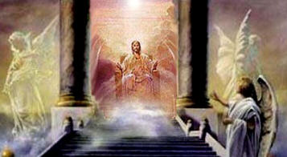
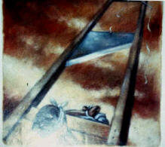
Apocalipsa 20:4
Şi am vãzut tronuri şi celor ce şedeau pe ele li s-a dat sã facã judecatã.Şi am vãzut sufletele celor tãiaţi pentru mãrturia lui İsus şi pentru cuvîntul lui Dumnezeu,care nu s-au închinat fiarei,nici chipului ei,şi nu au primit semnul pe fruntea şi pe mîna lor.Şi ei au înviat şi au împãrãţit cu Hristos mii de ani.

